2023年湖南吉利汽车职业技术学院录取确认流程
第1步：关注学校微信公众号
扫描上方二维码关注”湖南吉利汽车职业技术学院“学校微信公众号
通过公众号菜单的“录取确认”进入系统
第2步：验证手机号码
为便于联系考生，确认前需验证考生联系电话的有效性。系统向考生手机发送随机验证码短信，考生收到验证码短信后，填写收到的验证码完成验证。

第3步：学生信息验证

考生填写自己的考生号、姓名、身份证号信息，系统验证考生信息是否正确，是否报考我校。

该提示表示考生填写信息有误，请检查填写的个人信息。

第4步：关于湖南吉利汽车职业技术学院相关情况的特别说明
考生录取确认前，需与家长一同认真阅读湖南吉利汽车职业技术学院的相关情况的特别说明。

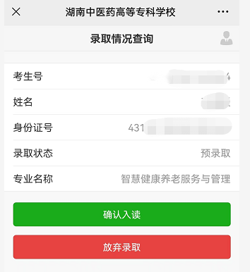
第5步：预录取查询并确认
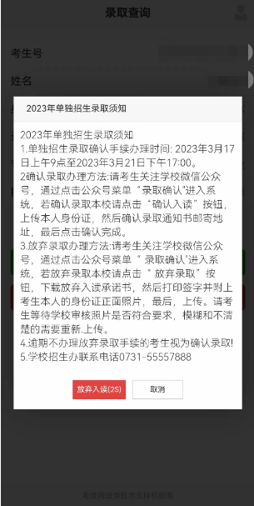
第一步:考生请认真核对自己考生号、姓名及预录取专业等信息。

第二步:若确认录取本校请点击确认录取按钮，若放弃录取请点击放弃录取按钮，会弹出对话框进行确认。
请考生看清楚后认真选择，如有疑问请拨咨询电
话：0731-55557888

第6步：录取确认学生
录取情况查询
考生录取确认入读本校，考生还需再次确认自己
本人的信息（可点击修改），确认无误后方可
下一步。

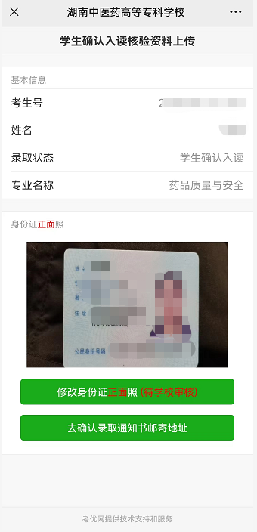
第7步：上传身份证照片
核实身份
考生点击页面下方上传身份证正面照按钮，
完成身份证正面照片的上传（待学校审核是否合格）
如果身份证照片不合格，点击修改身份证正面照重新
学校审核。

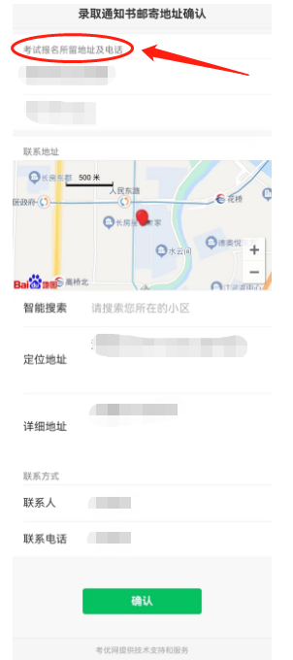
第8步：入读学生去确认录取
通知书邮寄地址

确认入读学生去点击确认录取通知书邮寄地址，系统会自动跳转到此页面后，考生直接填写邮寄地址及备用电话，最后邮寄信息浏览五秒后点击确认完成。
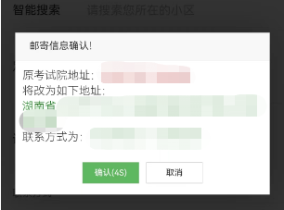

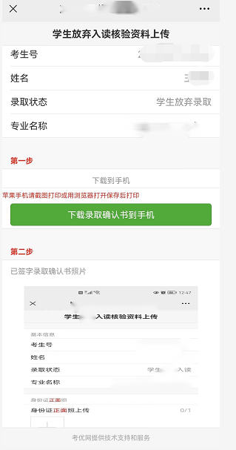
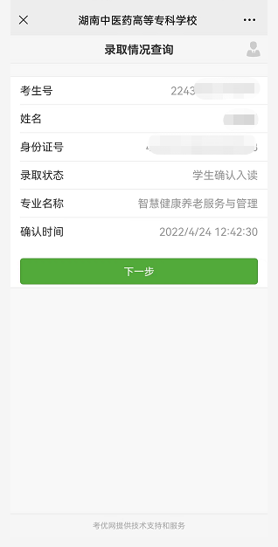
第9步：放弃入读学生需下载
“放弃入读承诺书”并上传
放弃入读的考生，系统会自动跳转录取情况
查询页面，点击下一步下载“放弃入读承诺书”。
考生将下载到手机里面然后打印出来，填写
并上传。

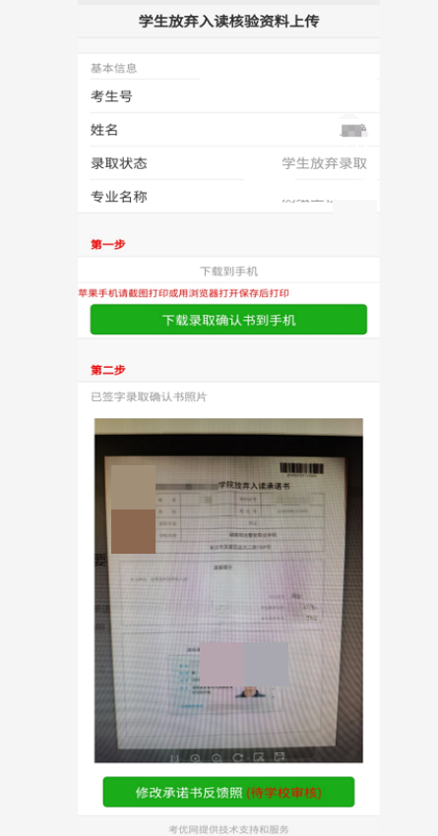
第10步：承诺书合格审核
“放弃入读承诺书”打印出来后，在承诺书上填写“本人xxx，自愿放弃到贵校入读”，并附上自己的身份证正面照，拍照上传后待学校审核合格后即可。（上传标准如图所示，学校审校未合格需重传）
